- Chọn ý đúng nhất?
  - Trong văn phạm đơn nghĩa, mọi xâu được sinh ra từ một cây suy dẫn duy nhất
  - Trong văn phạm nhập nhằng, một xâu được sinh ra từ 2 cây suy dẫn khác nhau
  - Trong văn phạm đơn nghĩa, tồn tại một xâu được sinh ra từ một cây suy dẫn duy nhất
  - Trong văn phạm nhập nhằng, mọi xâu được sinh ra từ các cây suy dẫn khác nhau
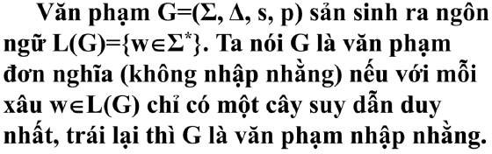

- Cho văn phạm ưu tiên toán tử G:
S → C ; H
H → type ID=A var B (2)
C → const ID = N A → byte; | real; ID → a | b | c
B → ID : A
N → 5
Xét cặp ký hiệu “var” và “B” trong sản xuất (2) ta được các mối quan hệ ưu tiên

nào?

- var ưu tiên bằng B
- var kém ưu tiên hơn ;
- var kém ưu tiên bằng a | b | c | :
- var kém ưu tiên bằng a | b | c

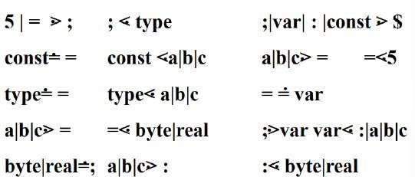

- Trong phương pháp ưu tiên toán tử, hành động rút gọn được thực hiện khi nào?
  - Khi ký hiệu kết thúc đứng gần đỉnh stack nhất ưu tiên hơn ký hiệu đứng ở đỉnh buffer
  - Khi ký hiệu kết thúc đứng gần đỉnh stack nhất kém ưu tiên hơn hay ưu tiên
bằng ký hiệu đứng ở đỉnh buffer
  - Khi ký hiệu đứng ở đỉnh stack ưu tiên hơn ký hiệu đứng ở đỉnh buffer
  - Khi ký hiệu đứng ở đỉnh stack kém ưu tiên hơn ký hiệu đứng ở đỉnh buffer

- Khi otomat dừng hoạt động ở trạng thái kết thúc không có dấu “*” thì?
  - Ký tự vừa được đọc không nối vào từ tố, tăng con trỏ đến ký tự tiếp theo
trong câu văn
  - Ký tự vừa được đọc không nối vào từ tố, không tăng con trỏ đến ký tự tiếp
theo trong câu văn
  - Ký tự vừa được đọc được nối vào từ tố, tăng con trỏ đến ký tự tiếp theo
trong câu văn
  - Ký tự vừa được đọc được nối vào từ tố, không tăng con trỏ đến ký tự tiếp
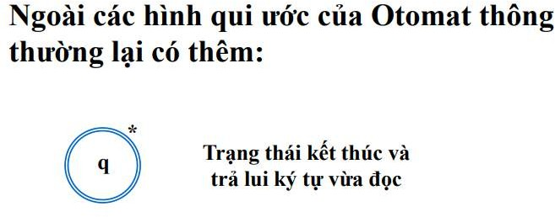
theo trong câu văn
- Xác định xâu được sinh ra từ cây suy dẫn phải, ta đọc các nút như thế nào?
  - Đọc các nút lá từ phải sang trái
  - Đọc tất cả các nút từ trái sang phải
  - Đọc tất cả các nút theo thứ tự trái, giữa, phải
  - Đọc các nút lá từ trái sang phải
- Có mấy cách để biểu diễn hàm chuyển trạng thái của otomat hữu hạn đơn định?
  - 3
  - giá trị khác
  - 2
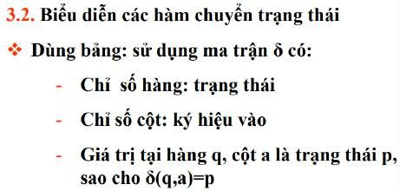
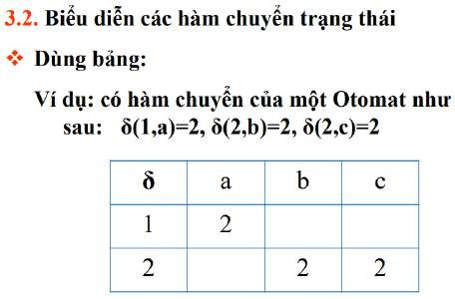
  - 1

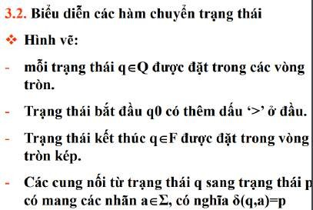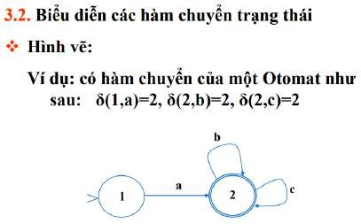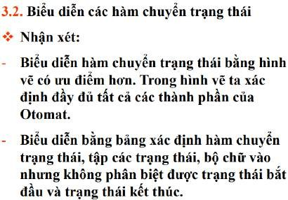

- Chọn ý đúng nhất?
  - Trình biên dịch có thời gian dịch nhỏ hơn thời gian thực thi.
  - Khi chạy chương trình đích, người sử dụng không cung cấp dữ liệu.
  - Trình biên dịch là dịch một chương trình nguồn thành một chương trình đích.
  - Tất cả các ý đều sai.
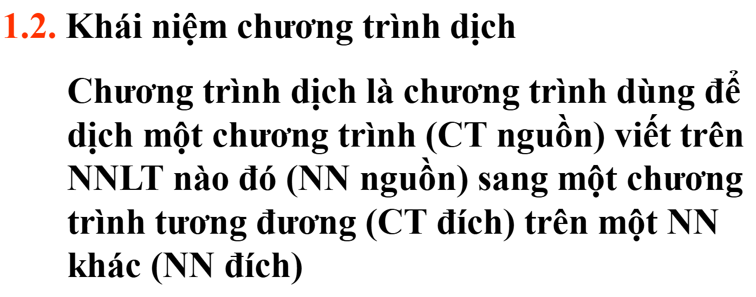

- Ký hiệu $ trong hoạt động phân tích cú pháp là đại diện cho?

  - Tập rỗng
  - Đáy của stack hay buffer
  - Ký hiệu bắt đầu đặt vào stack
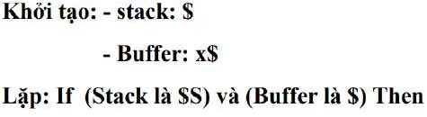
  - Ký hiệu rỗng

- Cho văn phạm G:
A → aS | (1)
A → bS | (2)
S → cS | (3)
S → bS | (4)
S → d | (5)
Xâu x: bccd. Phần phân tích như sau:
STT | Stack | Buffer | Hành động
(0) | … | bccd$ | Triển khai sx …
(1) | … | …
Điền vào các vị trí “...” Các giá trị theo thứ tự để có phần phân tích đúng?
A. A$, | (2), | $, | ccd$
B. A$, | (2), | bS$, | bccd$
C. $, | (4), | $b, | ccd$
D. S$, | (4), | bS$, | bccd$

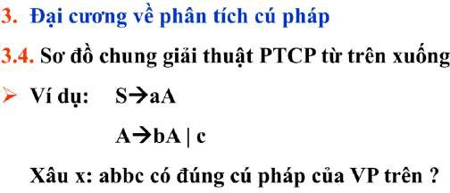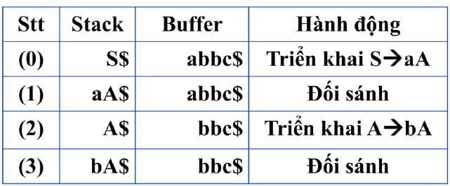

- Cho văn phạm O
S → B (1)

B → R | (2)
B → (B) | (3)
R → E=E | (4)
E → a | (5)
E → b | (6)
E → (E+E) | (7)
Xâu x: (a=(b+a))
Áp dụng phân tích cú pháp từ trên xuống S ⇒ B ⇒ (B) ⇒ (R) ⇒ … ⇒ …
Chọn thứ tự các sản xuất được áp dụng tiếp để sinh ra
  - (3), (4), (5), (5), (6)
  - (4), (7), (5), (6), (5)
  - (7), (4), (6), (5), (5)
  - (4), (3), (6), (6), (5)
(1) | S | => | B
(3) | B | => | (B)
(2) | (B) | => | (R)
(4) | (R) | => | (E=E)
(7) | (E=E) | => | (E=(E+E))
(5) | (E=(E+E)) | => | (E=(E+a))
(6) | (E=(E+a)) | => | (E=(b+a))
(5) | (E=(b+a)) | => | (a=(b+a))
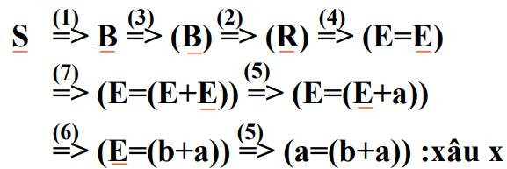
(4), (7), (5), (6), (5)

- Cho bản chữ V = {0, 1}. Ngôn ngữ nào được xây dựng trên V?
  - Số nhị phân không dấu
  - Số nhị phân có dấu
  - Số nhị phân chẵn
  - Tất cả các phương án

- Xác định xâu được sinh ra từ cây suy dẫn, ta đọc các nút theo thứ tự?
- Đọc các nút lá từ phải sang trái
- Đọc tất cả các nút theo thứ tự trái, giữa, phải
- Đọc tất cả các nút từ trái sang phải
- Đọc các nút lá từ trái sang phải

- Cho văn phạm G:
S → bA (1)

A → aA (2)
A → c (3) Xâu x: bac
Hỏi bao nhiêu bước thì xâu x được đoán nhận bằng phân tích cú pháp từ trên xuống?
A. 3
B. 7
C. 4
D. 6

- Cho văn phạm G: S → S H | S B | H H → a | b | c
B → 0 | 1
Các xâu được sinh ra từ G?
  - 1aacb10, c1abcc0a1
  - 01bcaa1y1, bb10aa1cb
  - ca1c01b, 0a1bba011c
  - a10aa1b1, b1cc11c
S luôn đúng đầu => không có trường hợp 0 | 1 đứng đầu

- Cho văn phạm ưu tiên toán tử G: S → C ; H
H → type ID=A var B (2)
C → const ID = N
A → byte; | real;
ID → a | b | c
B → ID : A
N → 5
Trong sản xuất (2) có bao nhiêu cặp ký hiệu …
  - 2
  - 3
  - Giá trị khác
  - 6

- Cho các văn phạm:
G1:
S → A a | A b
A → a A | b A | a
G2:
S → A B
A → A a | A b | a
B → a | b
G3:
S → S a | S b | a
G4:
S → a A

A → a A | b A | a | b
Xâu abaaba được sinh ra từ văn phạm nào?
  - đáp án khác
  - G1
  - G2 và G3
  - G1, G2, G3, G4

G1: S → A a → a A a → a b A a → a b a A a → a b a a A a → (không được) G2: S → A B → A a → A b a → A a b a → A a a b a → A b a a b a → a b a a b a G3: S → S a → S b a → S a b a → S a a b a → S b a a b a → a b a a b a
G4: S → a A → a b A → a b a A → a b a a A → a b a a b A → a b a a b a

- Trong cây suy dẫn, nhãn của nút gốc là ký hiệu nào?
  - Ký hiệu kết thúc
  - Ký hiệu chưa kết thúc
  - Ký hiệu bắt đầu
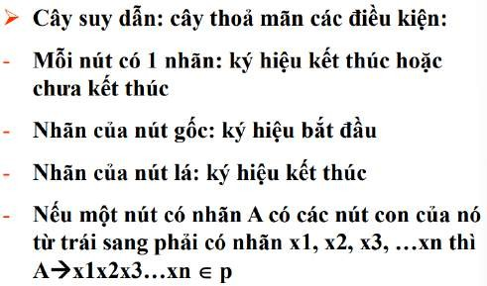
  - Ký hiệu kết thúc hoặc ký hiệu chưa kết thúc

- Ngôn ngữ lập trình bậc cao có những đặc trưng gì?
  - Có tính hiệu quả, có tính tự nhiên, có tính đa dạng
  - Có tính tự nhiên, có tính đa dạng
  - Có tính đa dạng, tính hiệu quả
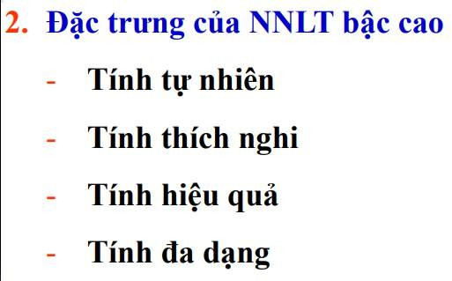
  - Có tính thích nghi, có tính tự nhiên, có tính hiệu quả, có tính đa dạng

Xâu x: id*(id+id). Phần phân tích như sau:

STT | Stack | Buffer | Hành động
 | $0 T 2 * 7 ( 4 E 8 + 6 T 9 | )*id$ | …
 | … | …
Điền vào các vị trí “...” Các giá trị theo thứ tự để có phần phân tích đúng?
A. R1(E→E+T), | $0 T 2 * 7 ( 4 E 8, | )*id$
B. R1(E→E+T), | $0 T 2 * 7 ( 4 E, | )*id$
C. R1, | $0 T 2 * 7 ( 4 E 8 + 6 T 9 ) 1, | )*id$
D. R1(E→E+T), | $0 T 2 * 7 ( 4 E 8 E, | )*id$

- Xâu (001)3 là xâu nào?
  - 1
  - 001001001
  - 1001001
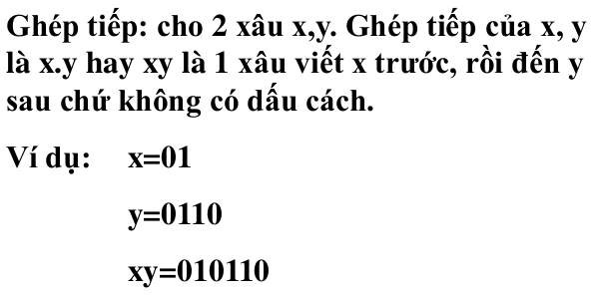
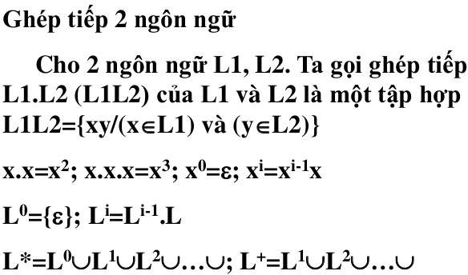
  - 111

- Cho văn phạm O:
S → B | (1)
B → R | (2)
B → (B) | (3)
R → E=E | (4)
E → a | (5)
E → b | (6)
E → (E+E) | (7)

STT | Dạng câu | Cán | Sx dùng
(0) | (a=(b+a)) | a | …
(1) | … | b | …
Điền vào các “...” Theo thứ tự cho hợp lý?
A. (5), | (E=(b+a)), | (6)
B. (5), | (E=(b+a)), | (7)
C. (5), | (a=(b+E)), | (6)
D. (6), | (a=(E+a)), | (5)

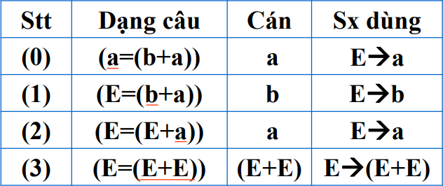

- Phần tử đứng ở đỉnh stack trước khi tra bảng SLR ở phần Action là?
  - Ký hiệu chưa kết thúc
  - Trạng thái và $
  - Trạng thái
  - Ký hiệu kết thúc

- Cho văn phạm G = (Σ, Δ, S, P) trong đó:
Σ: {abc, cde, h}
Δ: {S, A}
S: S
P: S → abcS | cdeA
A → h
Tập nào là tập thực thể?
  - {S → abc.S}
  - {S → ab.cS}
  - {S → a.bcS}
  - {S → abcS}

- Giá trị tại các ô trong phần Goto của bảng SLR có thể là?
  - Rj
  - Trạng thái
  - Sj
  - khả năng khác

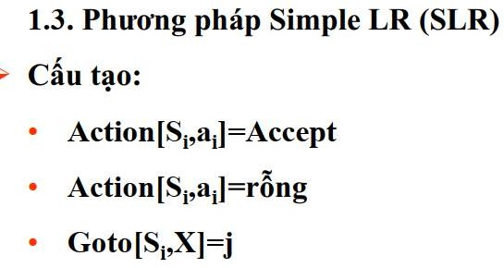

- Cho văn phạm G=(Σ, Δ, S, P) trong đó:
Σ: {abc, cde, h}
Δ: {S, A}
S: S
P: S → abcS | cdeA
A → h
Tính Closure({S → abc.S; S → .cdeA})=?
  - {S → abcS.; S → cde.A}
  - {S → abc.S; S → .cdeA}
  - {S → abc.S; S → .abcS; S → .cdeA}
  - {S → abc.S; S → .abcS; S → .cdeA; S → .cdeA}

- Xâu x được đoán nhận khi tra bảng SLR ở phần Action trúng vào ô có giá trị?
  - Rj
  - Rỗng
  - Sj
  - Accept

- Cho văn phạm G = (Σ, Δ, S, P) trong đó:
Σ: {abc, cde, h}
Δ: {S, A}
S: S
P: S → abcS | cdeA
A → h
I = {S → .abcS; S → abc.S}
Xác định Goto(I, a) = ?
  - { S → abc.S}
  - { S → abcS.}
  - Ý kiến khác

  - { S → a.bcS}

- … tra bảng SLR ở phần Action trúng vào ô có giá trị? E.

Trạng | Action |  |  |  |  |  | Goto
thái | id | + | * | ( | ) | $ | E | T | F
4 | S5 |  |  | S4 |  |  | 8 | 2 | 3
5 |  | R6 | R6 |  | R6 | R6
6 | S5 |  |  | S4 |  |  |  | 9 | 3
7 | S5 |  |  | S4 |  |  |  |  | 10
8 |  | S6 |  |  | S11

- Cho văn phạm G = (Σ, Δ, S, P) trong đó:
Σ: {abc, cde, h}
Δ: {S, A}
S: S
P: S → abcS | cdeA
A → h
I = { S → .abcS ; S → .cdeA ; S → abc.S}
Xác định Goto(I, abc) = ?
  - {S → abcS.}
  - {S → abc.S ; S → abcS. ; S→ .abcS ; S → .cdeA}
  - {S → a.bcS ; S → .abcS ; S → .cdeA}
  - {S → abc.S ; S → .abcS ; S → .cdeA}

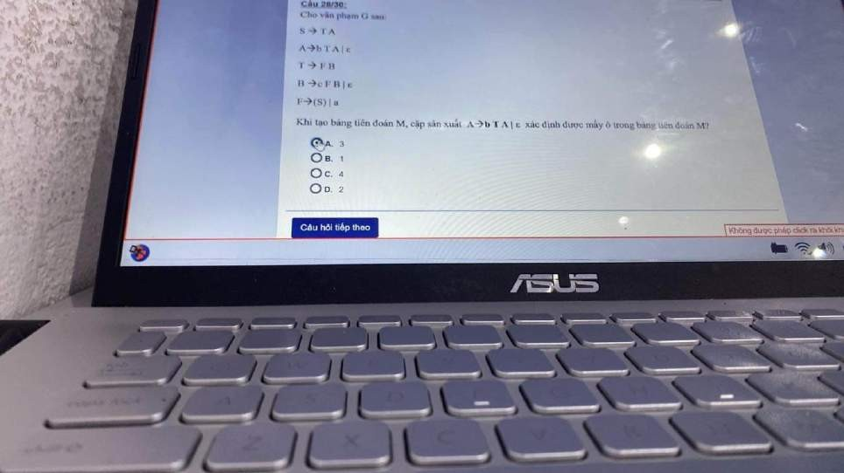
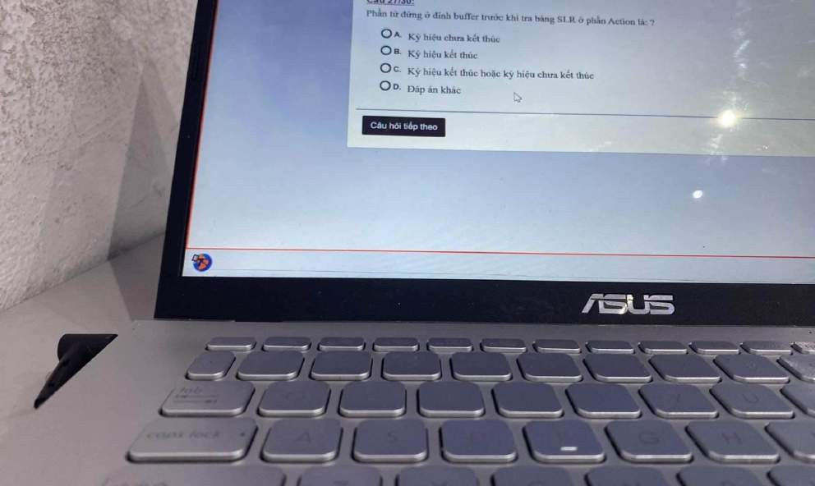
A

B

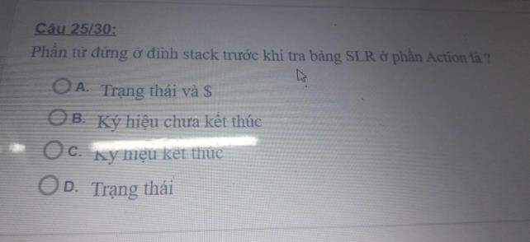
D

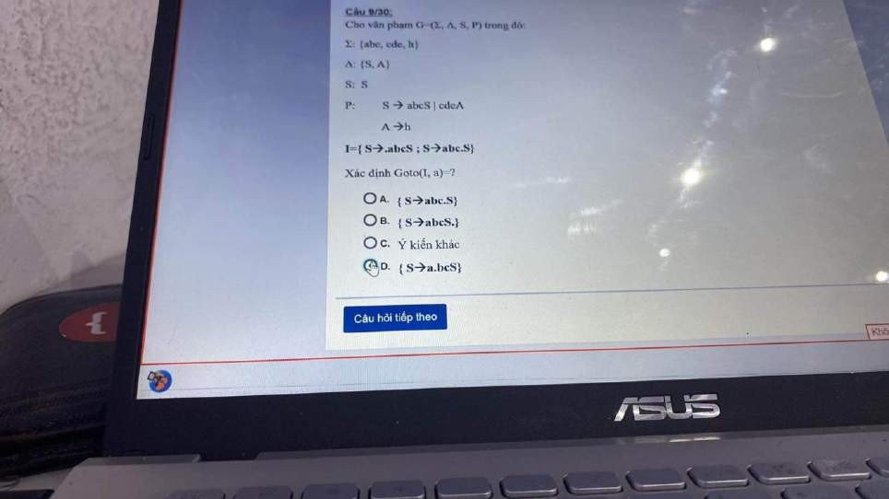

C

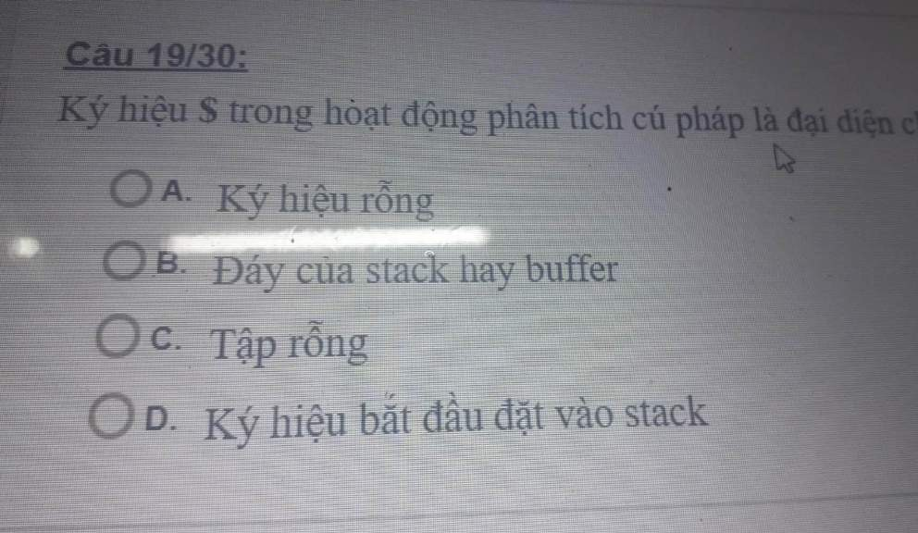
B

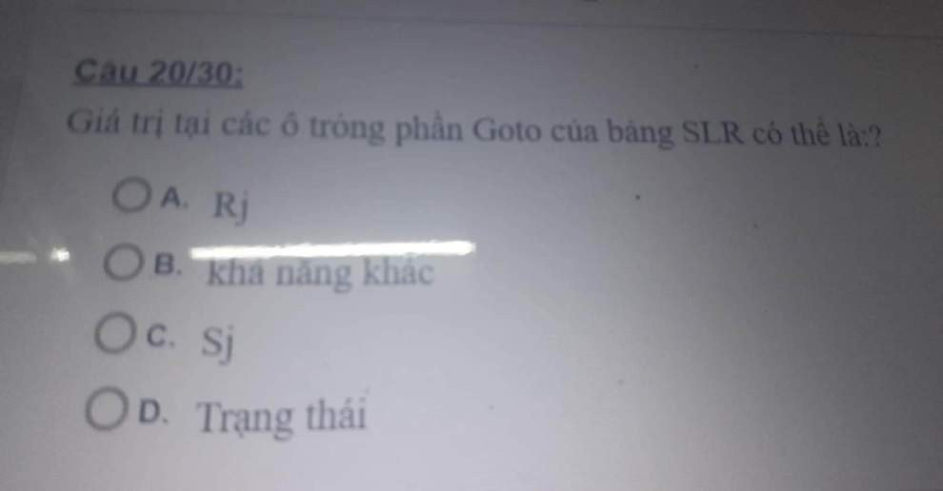

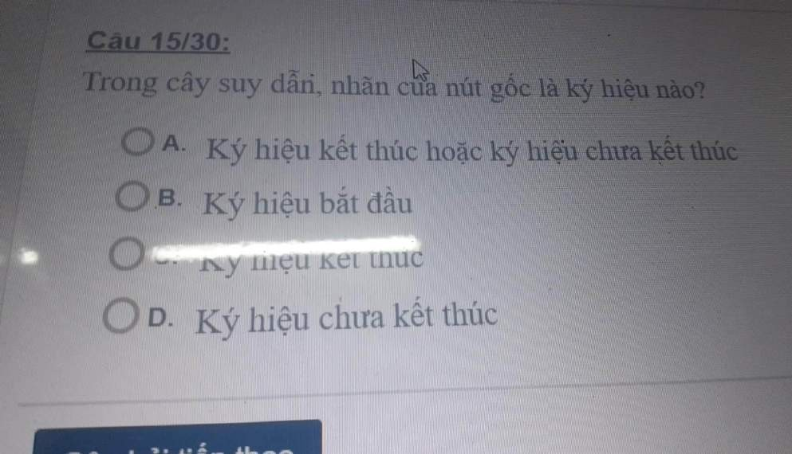
D

B

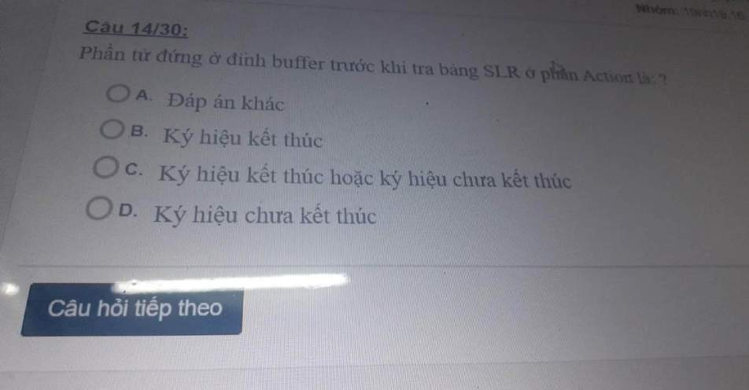
B

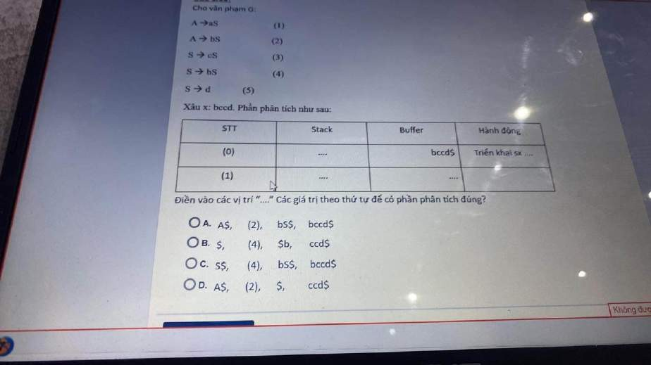
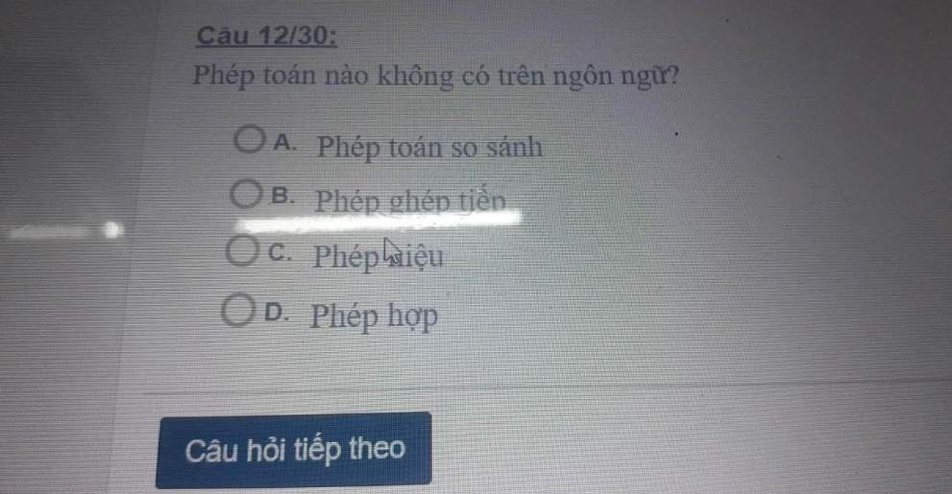
A
A

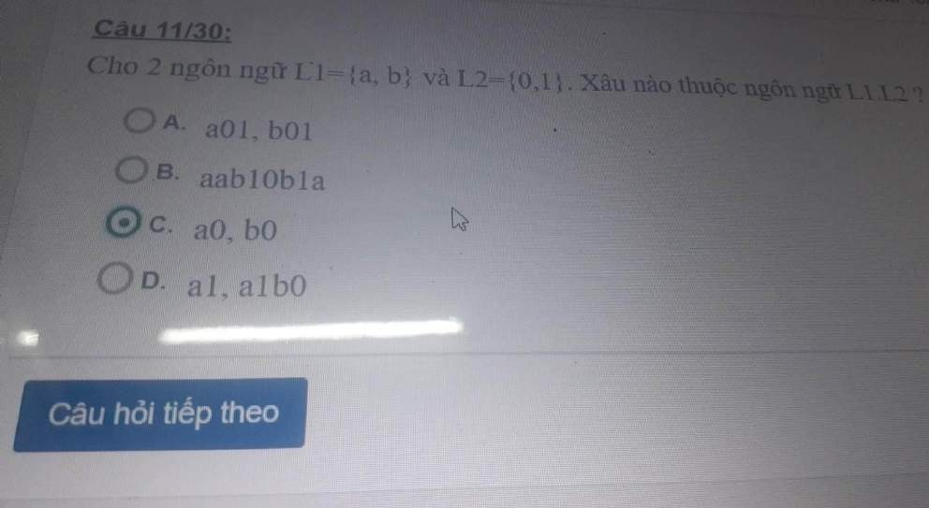
C

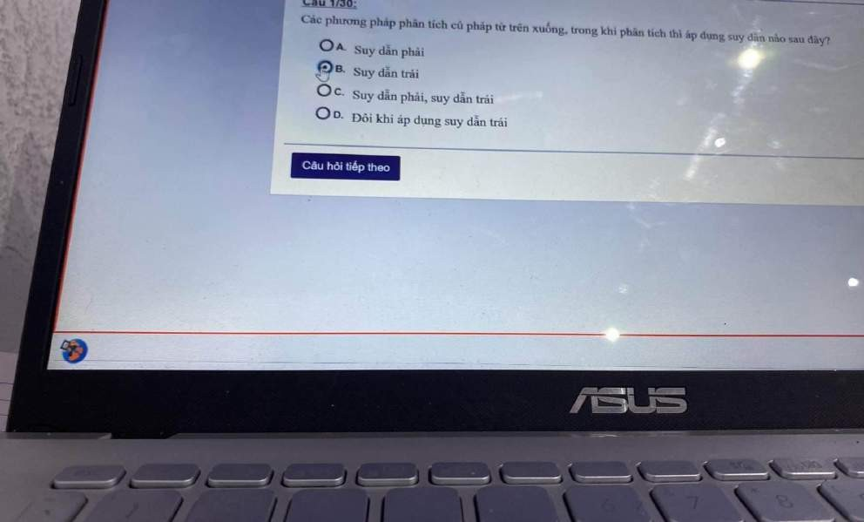
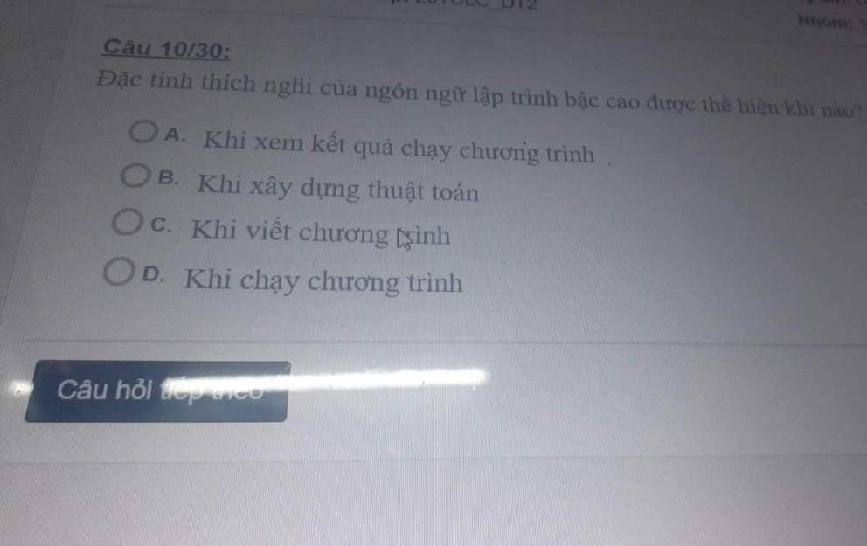
B

D

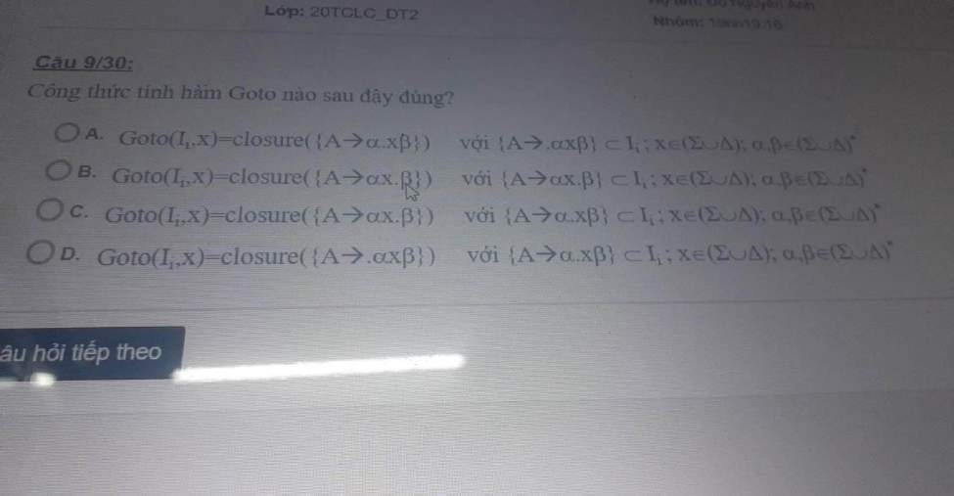
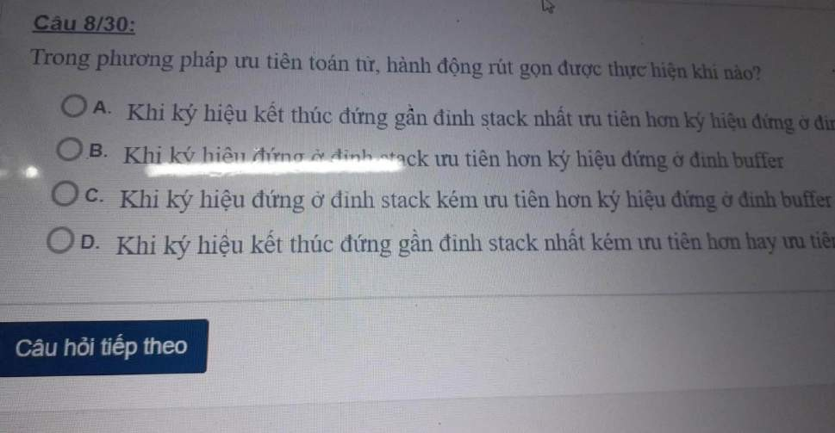
C

A
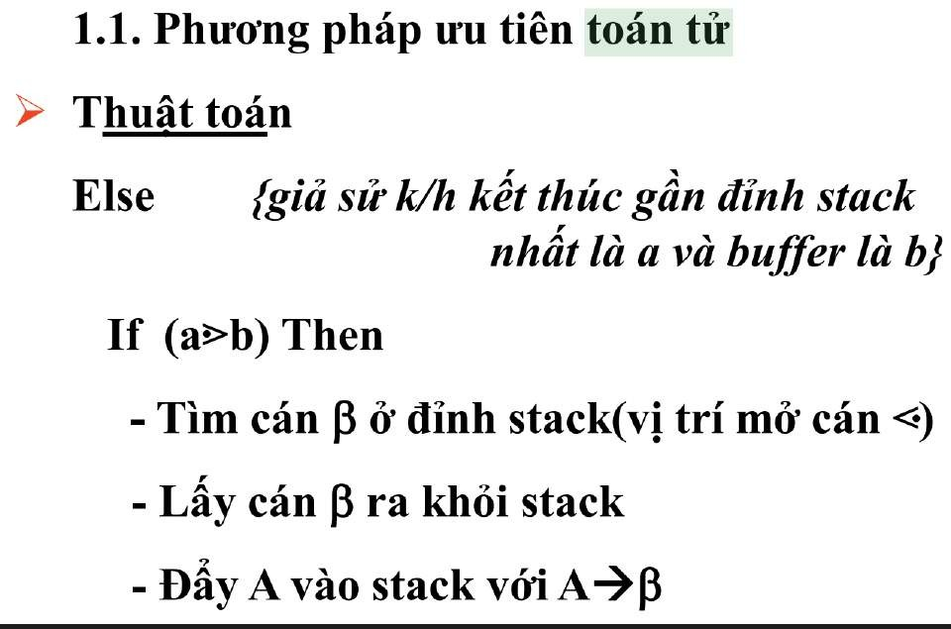
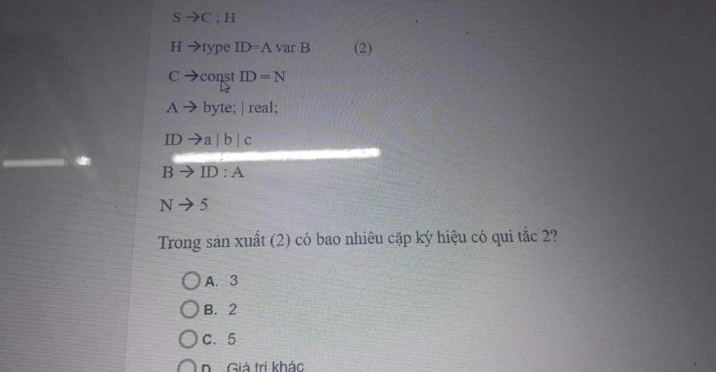
A

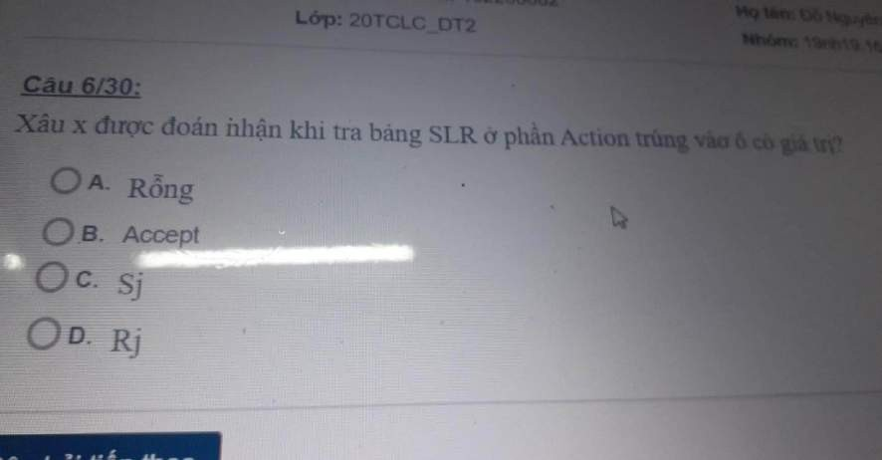
B

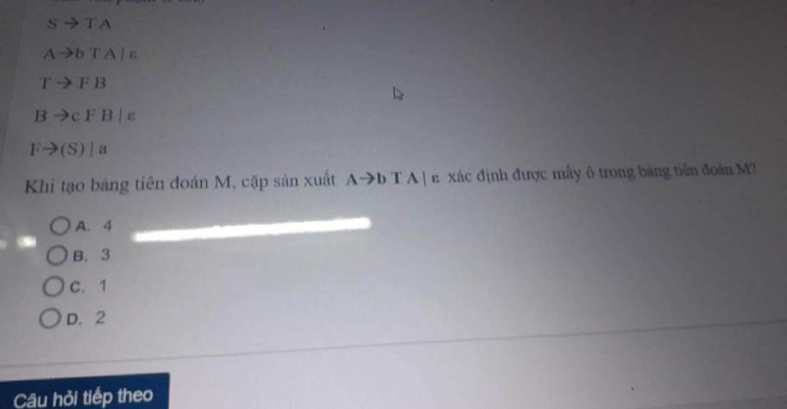
B

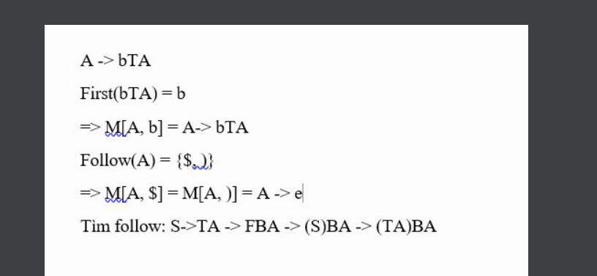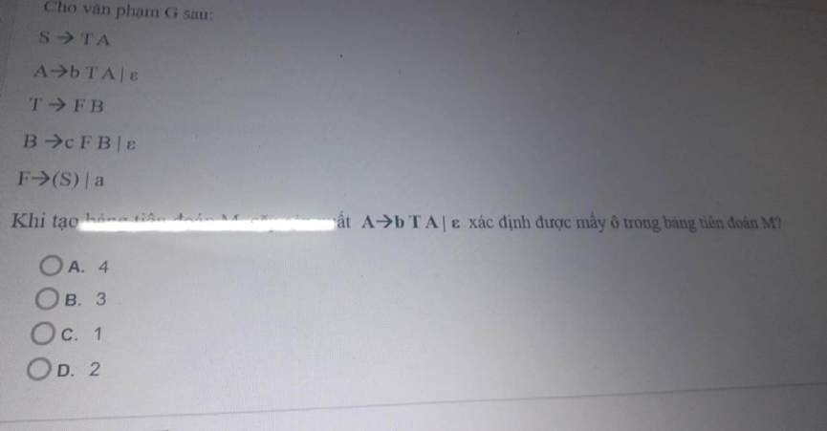

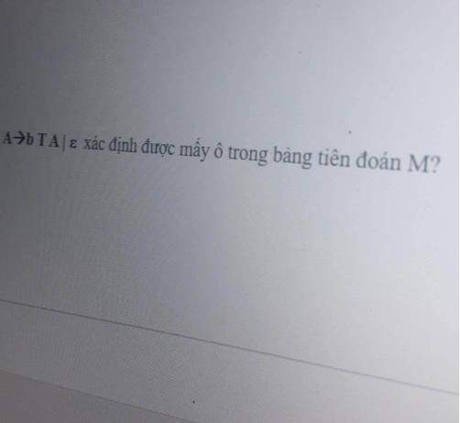

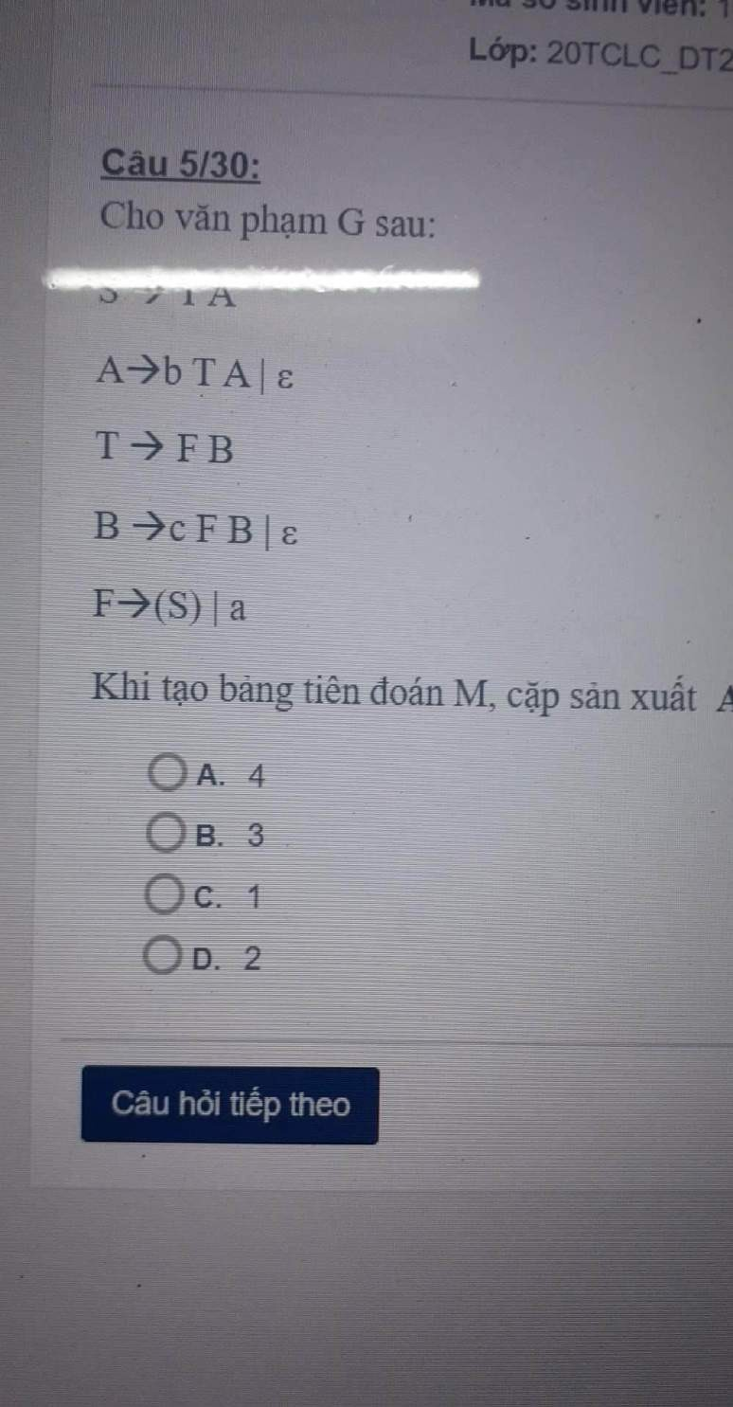

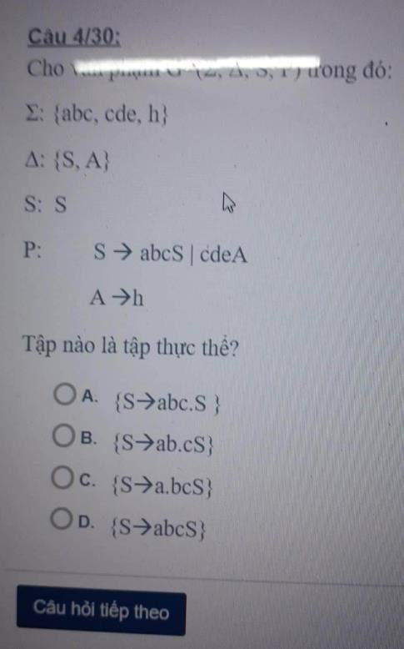
A

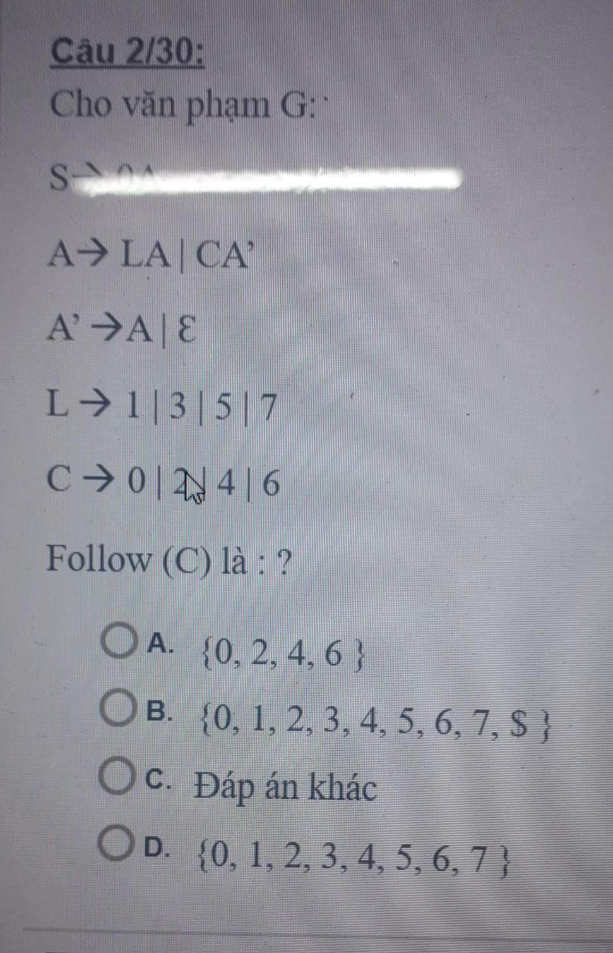

B

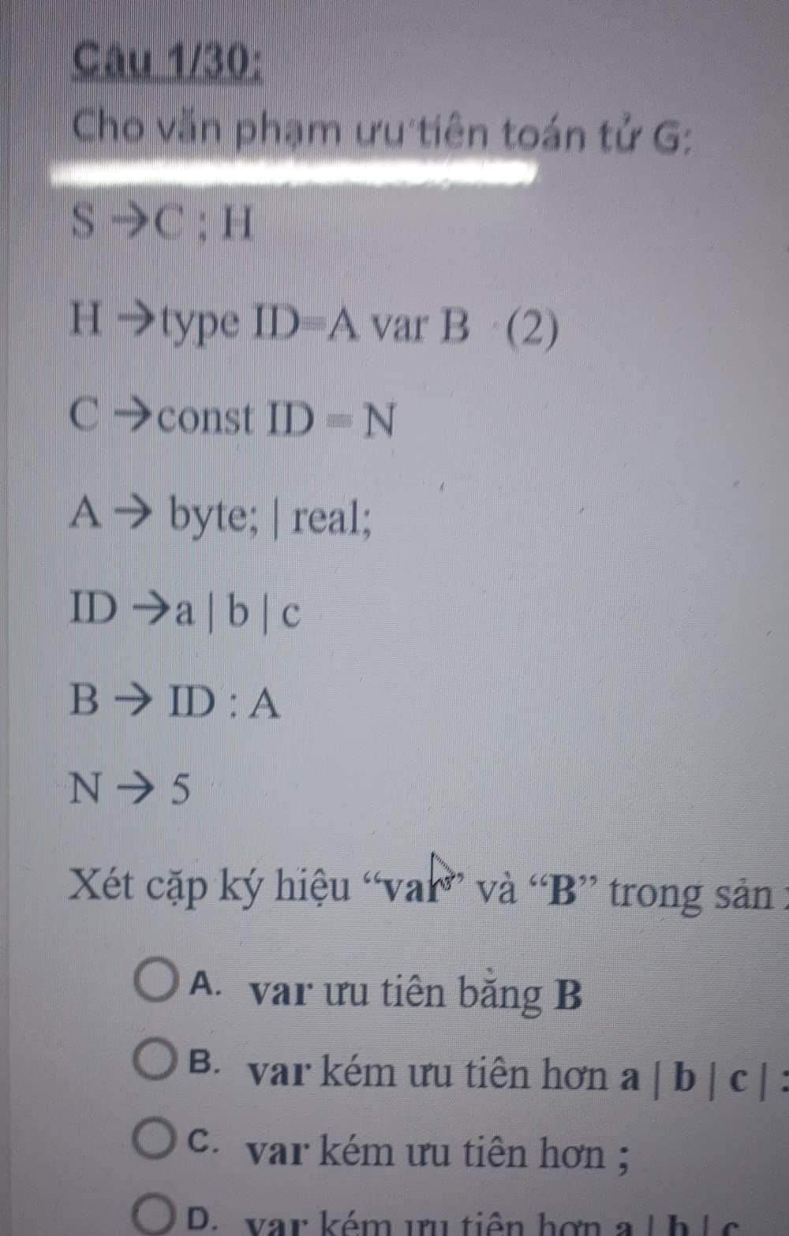

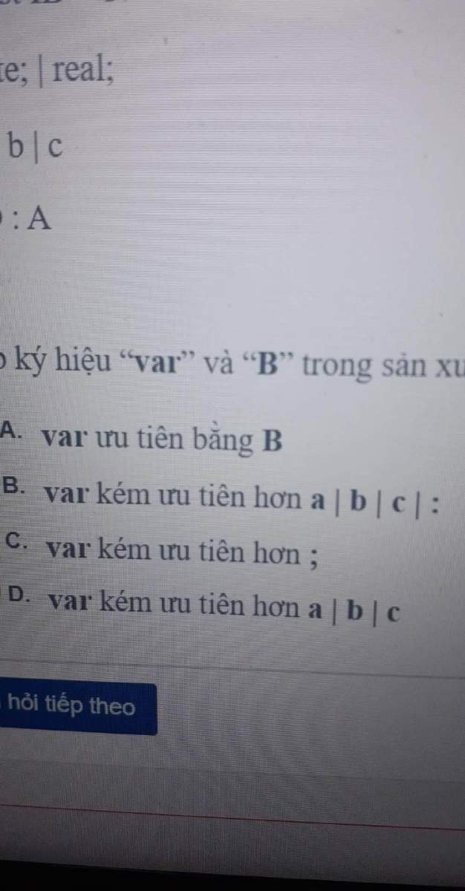
B

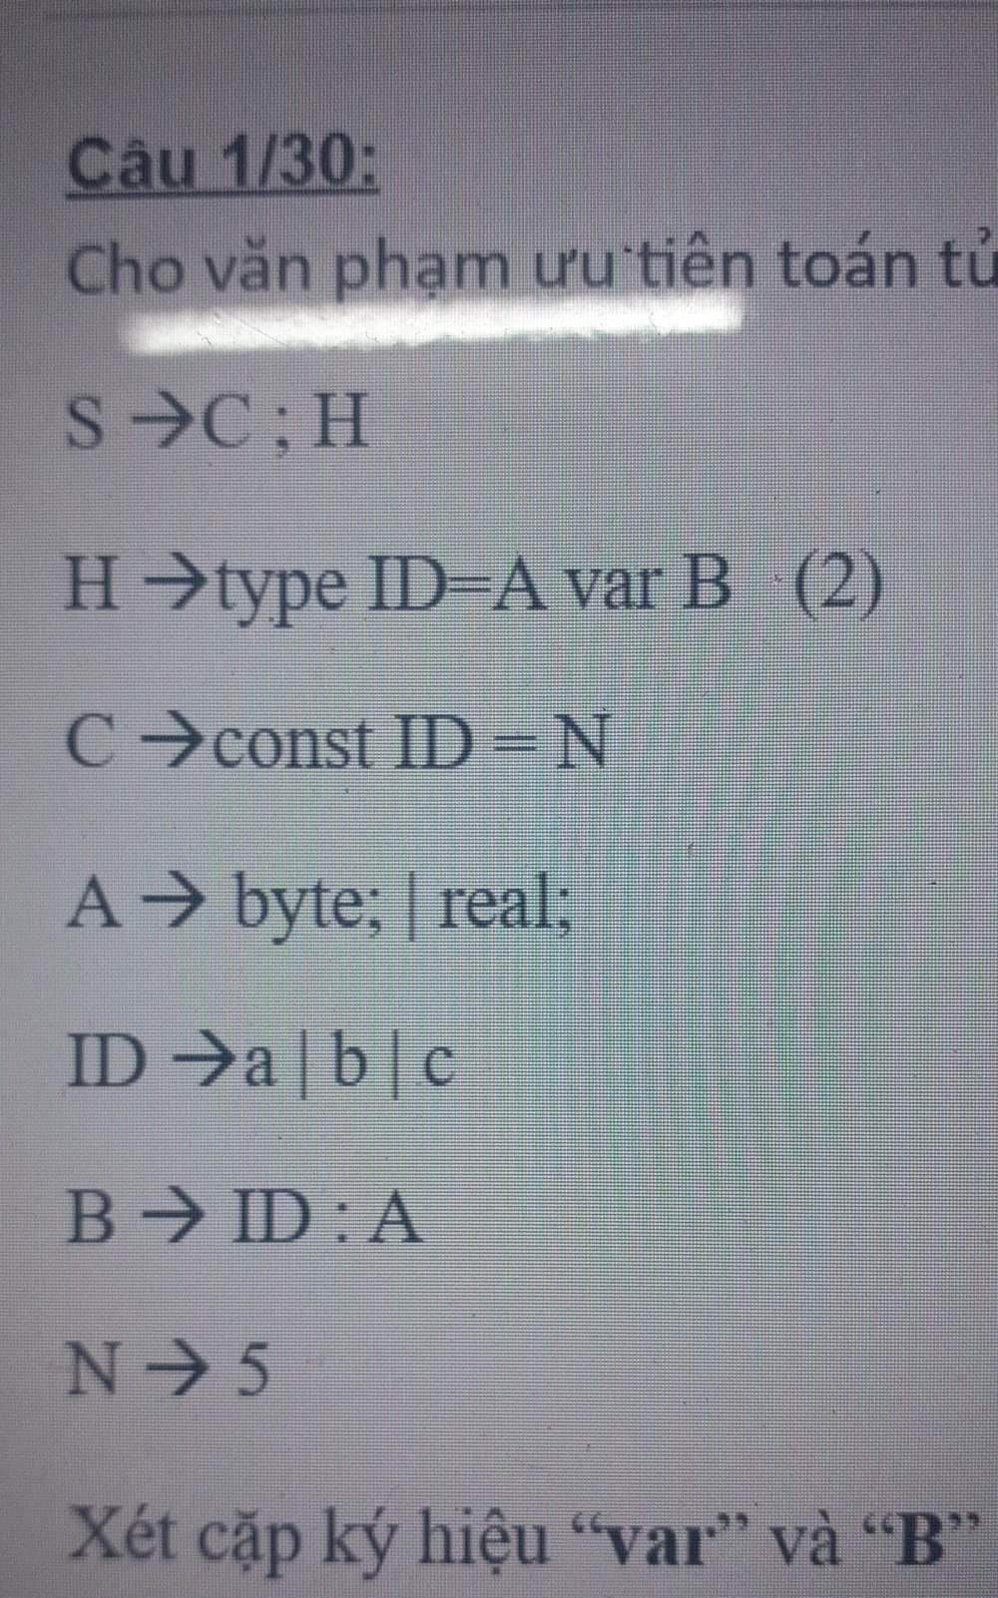

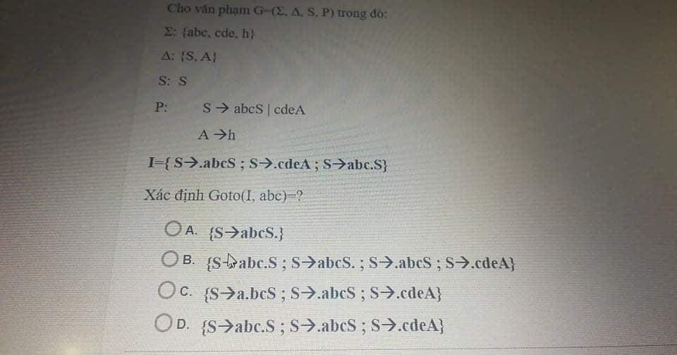

D
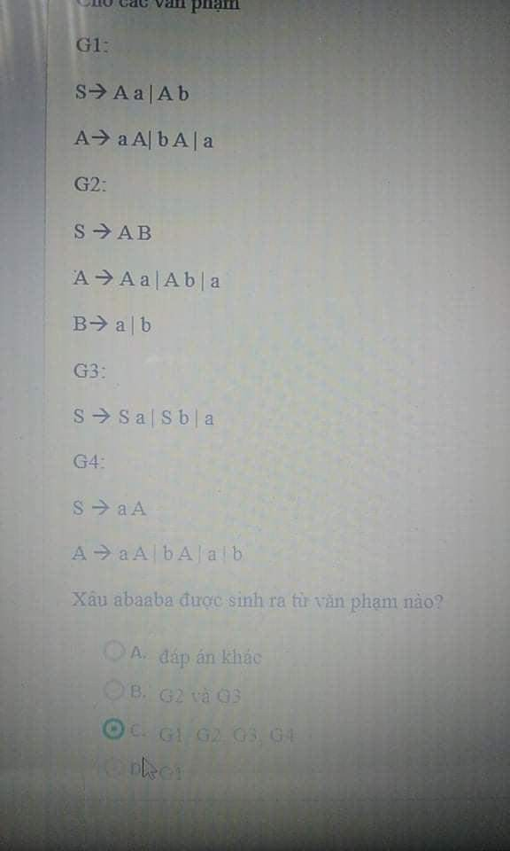

Sinh từ G2, G3, G4 => Chọn A =))

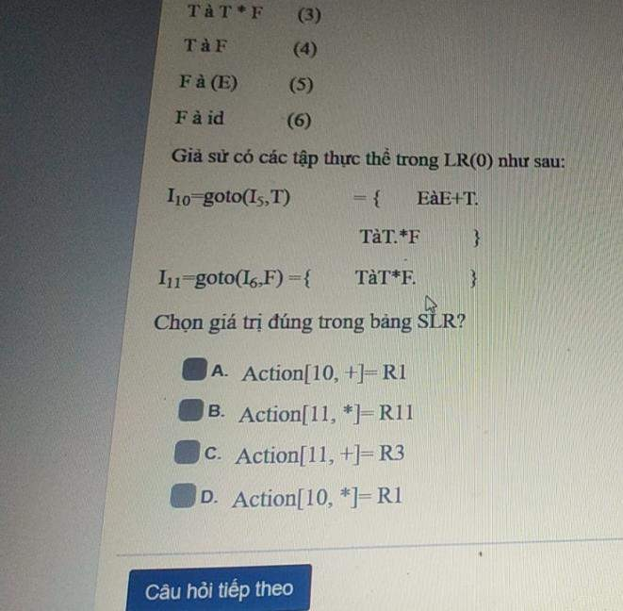
AC (Đề không đủ nên không biết họ chọn đúng không :v)

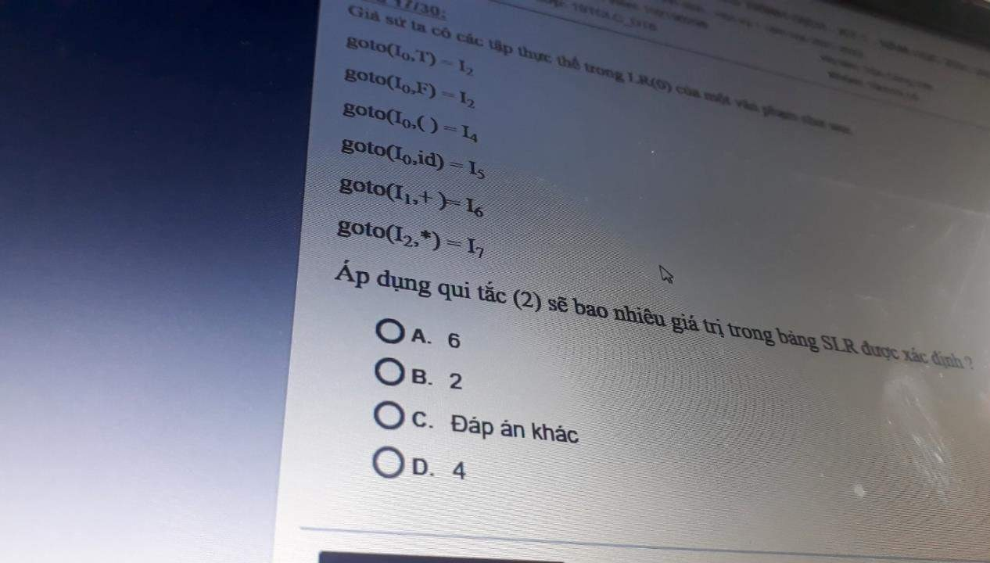

b

B

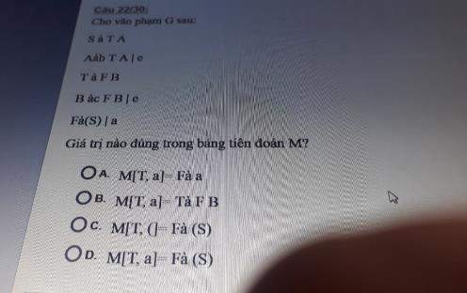
B
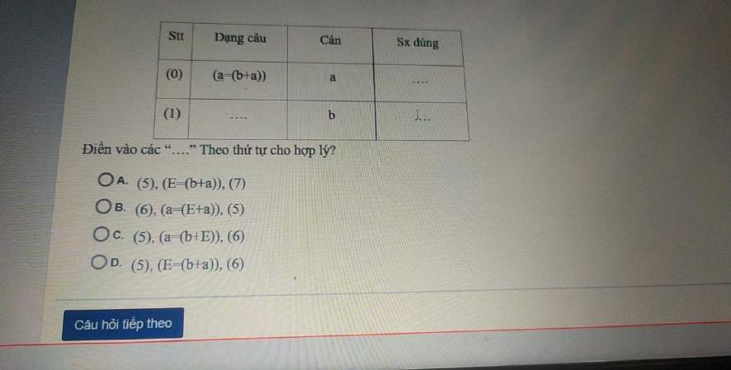

D
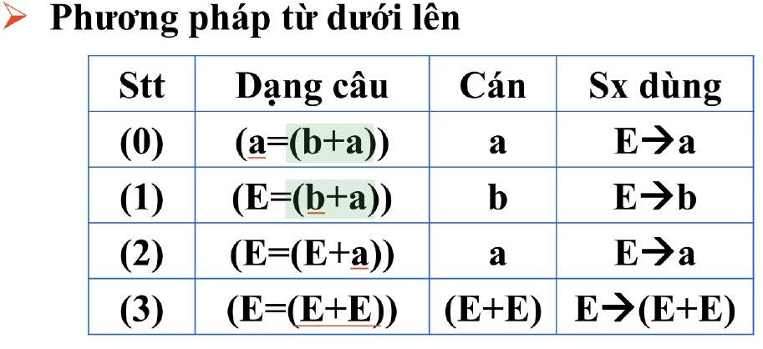
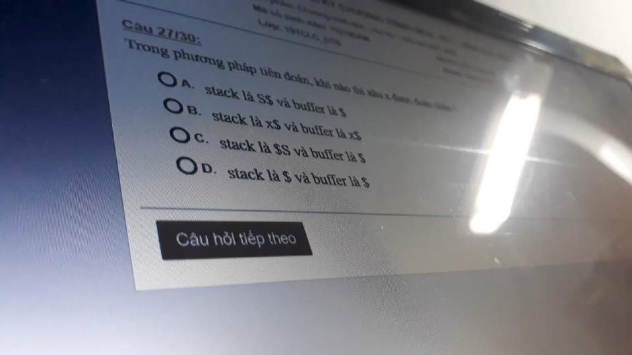
D

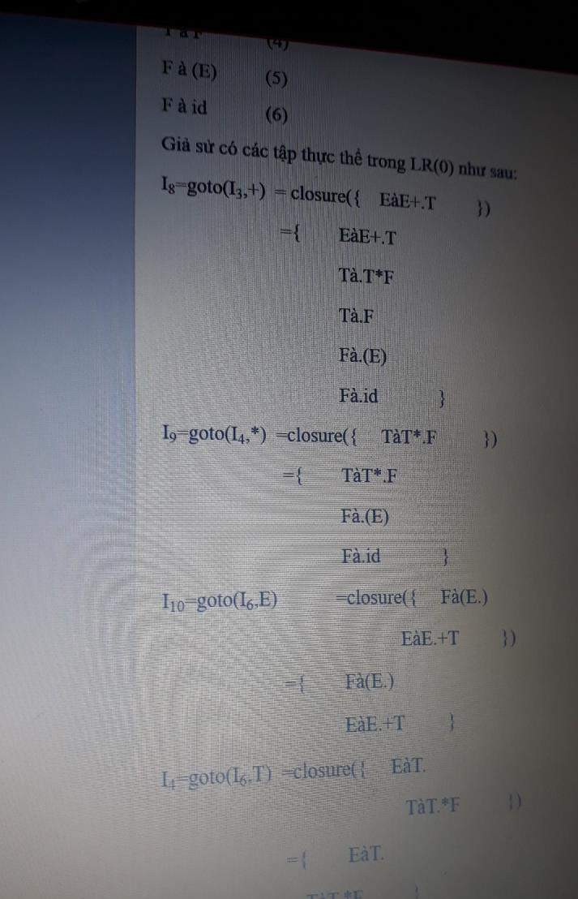

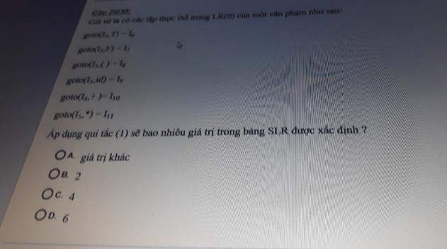
C

